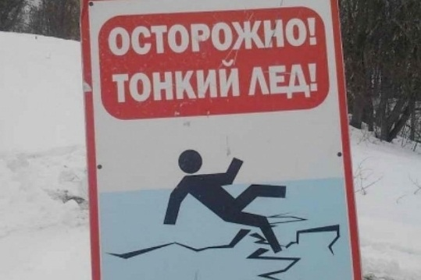
Уважаемые жители и гости Александровского района!
Осторожно весенний лёд!
Весенний лед значительно отличается от осеннего и зимнего. Во время ночных заморозков снег перемешивается с водой, замерзает, образуя сравнительно крепкий и прочный наст. Но днем, особенно в теплую погоду и под воздействием солнца, лед становится пористым и рыхлым, заметно теряет прочность. То есть, рано утром лед замерзший, а после полудня становится хрупким и ненадежным.
Такой лед уже не способен выдержать вес человека, не говоря уже о транспортных средствах.
При среднесуточной температуре воздуха выше 0 градусов, которая держится более трех дней, прозрачность льда снижается на 25 процентов.
При исчезновении талой воды на льду, он становится по-настоящему опасным - превращается в рассыпающиеся сосульки.
Прочный лед имеет синеватый или зеленоватый оттенок, а матовый или желтый лед ненадежен.
Быстрее всего процесс таяния льда происходит у берегов, в местах с густой подводной растительностью, в устьях ручьев, рек весенний лед покрывается снегом, быстро превращается в рыхлую массу.
В период весеннего паводка и ледохода запрещается:
- переправляться через водоем (реку, озеро, пруд и т.д.);
- подходить близко к реке в местах затора льда;
- стоять на обрывистом берегу, подвергающемуся размыву и обвалу;
- отталкивать льдины от берегов;
- ходить по льдинам и кататься на них.
Напоминаем номера телефонов экстренных служб
Александровского района:
112 (49244) 2-34-12

